滚动预测也简单 只要了解了我们在机器学习的表头就很好理解了 我们继续回顾一下机器学习的表头(简单一点 我们不看滞后特征)
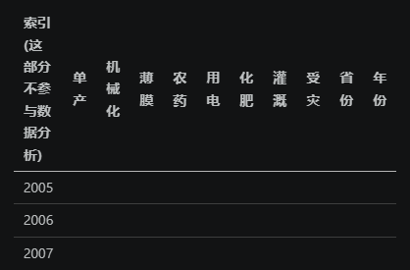
我们之前的预测规则是 训练一个输入 然后把来年的数据丢进去预测对吧 我们的单产和机械化都是同年的 这是最直观的预测明年的方法
但是我在这里提出另一种方法 倘若我们的表头换成
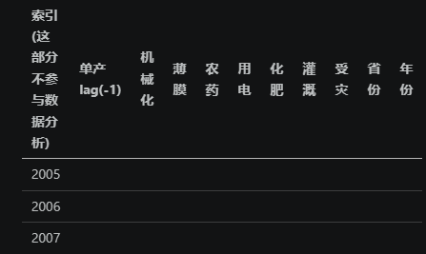
单产lag(-1)代表明年的单产
这样是不是也能分析出明年的数据 反正是探测相关性嘛 你说你今年的数据和今年单产拟合没问题 那我开动脑筋拿今年的数据和明年拟合肯定也没问题(不然怎么还会有滚动预测这个方法) 这是一个预测了 但是还没有滚动
除了拿今年数据去拟合明年的还不够 我们多来几个组 2005-2020自变量和2006-2021因变量训练一个模型预测2022 2006-2021自变量预测2022因变量 2007-2022自变量预测2023因变量 我们选取一个在表中的子时间范围去轮流跑几次预测 这就叫滚动
当然上面所谓的lag(-1)我感觉看得很不爽 所以我用2005-2020自变量因变量拟合2021 然后2006-2021自变量因变量拟合2022行不行?其实是行的 但是我们已经做过这方面的了 并且去拟合lag(-1)项更有预测味道 所以就选择了拟合lag(-1) 滚动预测的结果我也做好了

